数据总库
- 资源介绍
华艺学术文献数据库为目前台湾学术文献收录量最大的学术数据库，总计收录期刊 2,166 种（包含现刊 1,485 种，过刊 681 种），累计学术文献超 75 万篇（含期刊文章 60 万余篇、台湾高校高水平学位论文近 16 万篇）。
现刊 | 过刊
1,485 | 681
华艺学术文献数据库以台湾出版的核心期刊为主体（共 1,873种），深度辐射港澳及海外华文地区的特色学术资源，收录年代主要为 2000 年至今，部分珍稀文献可追溯至 1934 年。是高校在引进主流数据库之外，查漏补缺、完善区域国别研究及特色学科建设不可或缺的战略级数据要素。
华文地区 | 收录期刊数 | 收录文章数 | 全文率
台湾 | 1,873 | 531,054 | 100%
香港 | 53 | 25,719 | 100%
澳门 | 10 | 8,510 | 100%
马来西亚 | 46 | 3,848 | 100%
新加坡 | 2 | 374 | 100%

- 学科收录统计
华艺学术文献数据库全面覆盖六大学门、66 个学科研究领域。既能强力支撑“十五五”规划人文社会科学的理论创新，亦能为前沿科技、工程等透过科技创新取得更高质量发展的“新质生产力”领域提供关键的外部科研情报参照。
- 人文社科学门（文史哲艺、社会科学）：共 1,510种，承载深厚的中华优秀传统文化脉络与前沿社会治理经验。
- 理工医农学门（工程、基础科学、医药、生物）：共 843 种，聚焦微电子、生物医药、绿色永续等前沿科技创新。
学门 | 核心研究领域
人文学 | 人文学综合、历史学、艺术、中国文学、语言学、地理及区域研究、人类学及族群研究、外国文学、图书资讯学。
基础与应用科学 | 资讯科学、基础与应用科学综合、物理、统计、数学、化学、永续发展研究、地球科学与地质学、海洋科学、大气科学、天文学。
医药卫生 | 预防保健与卫生学、社会医学、内科、医药卫生综合、医药总论、基础医学、外科、药理医学、牙科与口腔科、妇产科与老幼科、中医药学、医院管理与医事行政。
生物农学 | 农业、渔业、畜牧、森林、生物科学、生物农学综合、动物学、植物学、农产加工、生物环境与多样性、兽医。
工程学 | 工程学综合、市政与环境工程、工程学总论、土木与建筑工程、电机工程、机械工程、化学工业、交通运输工程、水利工程、核子工程、矿冶与冶金工程、道路与铁路工程。
社会科学 | 教育学、社会科学综合、管理学、体育学、社会学、经济学、心理学、法律学、财金及会计学、传播学、军事学。
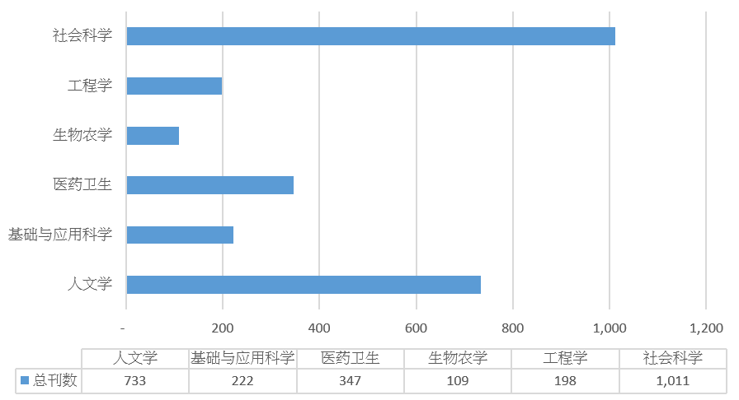

- 指标期刊收录统计
华艺学术文献数据库致力于提供最具学术影响力的台湾学术研究精华。全面收录了逾七成台湾社会科学核心期刊（TSSCI）及台湾人文学核心期刊（THCI），以及绝大部分进入國際頂尖指標（如 SCIE、SSCI、A&HCI 等）的台湾顶尖学术期刊。

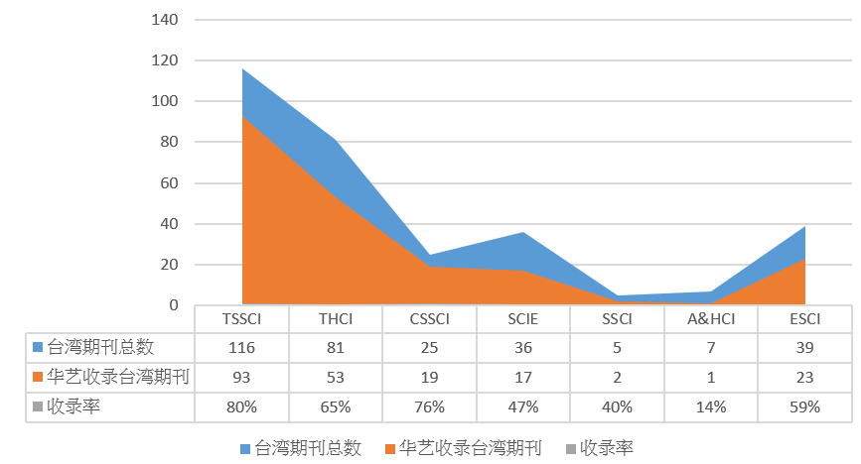
本库收录了近20种同时被CSSCI（中文社会科学引文索引）收录的顶级台湾期刊。两岸核心双重认证，完全符合高校高水平成果比照、海外汉学研究的合规与高质要求。
学科 | 期刊名称
管理学 | 管理学报、组织与管理
人文学综合 | 哲学与文化
财金与会计 | 会计评论
中国文学 | 台大中文学报、清华中文学报
艺术学 | 设计学报
经济学 | 台湾经济预测与政策、经济论文、经济论文丛刊
社会科学综合 | 公共行政学报、台大社会工作学刊
图书馆、情报与文献学 | 图书资讯学刊
教育学 | 教育科学研究期刊、特殊教育研究学刊、教育实践与研究
体育学 | 体育学报
人文经济地理 | 地理学报
- 学位论文收录统计
本库总计收录 156,356 篇高水平硕博士学位论文，真实反映跨区域重点高校在学科前沿的尖端研究轨迹，提供产学研融合、数智化科研极其宝贵的创新启示。
各学科涵盖文章篇数如下表：
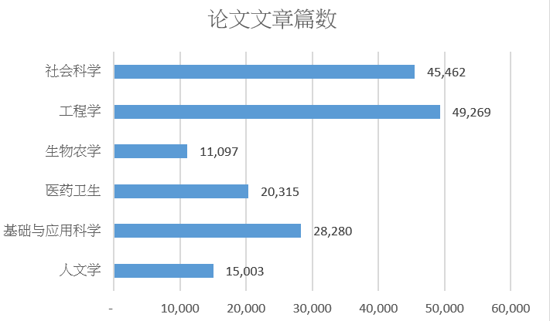
资源结构特色：
- 工程学（49,269篇）高居榜首： 展现出与期刊收录不同的结构优势。由于台湾在半导体、精密制造、电子工程等产业具备国际供应链优势，其高校工程学学位论文包含大量极具“产业实用价值”与“新质生产力”参考意义的第一手技术情报。
- 社会科学（45,462篇）并驾齐驱： 完美呼应本库作为“海峡两岸人社文献首选平台”的定位。期刊资源与硕博论文双轨并进、持续成长，能全面满足高校对于区域经济、社会治理、两岸融合发展等重大智库课题的文献检索需求。

